|  |  |  |  |
| --- | --- | --- | --- |
| **Adı:** |  | **…………………. Ortaokulu** |  |
| **Soyadı:** |  | **………………. Eğitim Öğretim Yılı** | Tarih: ……/……/ 202.. |
| **Sınıfı:** |  | **KUR’AN-I KERİM** | Aldığı Not |
| **No:** |  | **7. Sınıf 1.Dönem 2. Yazılı / Sınav Soruları** |  |

**Aşağıdaki çoktan seçmeli soruları ARKAYA cevaplayınız.**

‘’Ey iman edenler! Allah’tan korkun ve doğru söz söyleyin.” *(Ahzab suresi 70)*

**1) Yukarıdaki ayet Kur’an-ı Kerim’in hangi özelliğini gösterir?**

A) İbadetlerimizi Kur'an’dan öğreniriz.

B) Kur’an, ahlâk kurallarından bahseder.

C) Kur’an’da inanç esasları vardır.

D) Kur'an'da insanın yaratılışı ile ilgili konular vardır.

**2) “Kur’an’ın getirdiği ilkeler (kurallar) kıyamete kadar, her zaman için geçerlidir.” Bu durum Kur’an’ın hangi özelliğini gösterir?**

A) Kur’an ibadetleri öğreten bir kitaptır.

B) Kur’an bütün çağlara hitap eden bir kitaptır.

C) Kur’an ahlak kurallarını açıklar.

D) Kur’an yaşayan insanlar için indirilmiştir.

”Bu Rabb’lerinin izniyle insanları karanlıklardan aydınlığa çıkarman için sana indirdiğimiz kitaptır.” (İbrahim/1)

**3) Yukarıdaki ayete göre Kur’an’ın indiriliş amacı nedir?**

A) Peygamberlerin hayatlarını anlatmak

B) İnsanları yanlıştan alıkoyup doğru yola iletmek

C) İnsanlara gelecek zamanla ilgili bilgi vermek

D) Ölülere okumak

Kur’an insanların daha iyi anlaması için örnekler verir, benzetmeler yapar.

**4) İbrahim suresinde 'Kelime-i tevhid'i ifade eden ‘güzel söz’ neye benzetilmektedir?**

A)Güzel, meyve veren sağlam bir ağaca

B)Kokusu etrafa yayılan bir güle

C)Suyu bitip tükenmeyen çeşmeye

D)Kuru cılız bir dala

**5) Aşağıdakilerden hangisi İman'ın şartlarından değildir?**

A) Allah’ın varlığına ve birliğine inanmak

B) Peygamberlere inanmak

C) Namaz kılmak

D) Meleklere inanmak

Allah’ın varlığını, birliğini ve Hz. Peygamber’in Allah Teala’dan getirdiği kesin hüküm ve bilgileri kalp ile tasdik etmek (kabul etmek), tereddütsüz kabullenip teslim olmaya …………………… denir.

**6) Boşluğa gelmesi gereken kavram hangisidir?**

A) Hesap B) İbadet

C) İman D) Ahlak

Bir kimse inandığını dil ile söyleyip kalp ile tasdik ederse (inanırsa) mümin olur. Diliyle söyleyip fakat kalben inanmaz ve yalanlarsa ikiyüzlü davranmış olur.

**7) Diliyle iman ettiğini söyleyip kalben iman etmeyen bu kişilere hangi isim verilir?**

A)Kafir B)Münafık C)Müslüman D)Müşrik

**8) Allah'ın tek olduğuna ve Allah'tan başka ilah olmadığına inanmaya ne denir?**

A) Tevhid B) Ahlak

C) İbadet D) İtaat

**9) Allah'a ve Allah'ın gönderdiği şeylere inanmayan ve inanmadığını açıkça söyleyen kişiye ne denir?**

A) Müşrik B) Münafık

C) Mü'min D) Kafir

**10) Allah'ın bir olduğunu ifade eden “La ilahe illallah’’ cümlesine ne denir?**

C) Kelime-i hamd D) Kelime-i İslam

A) Kelime-i Tevhid B) Kelime-i Şahadet

**11) Kur’an-ı Kerim’den öğrendiğimiz şeyler aşağıdakilerden hangi şıkta verilmiştir?**

A) İbadetlerimizi öğreniriz.

B) İnanç esaslarımızı öğreniriz.

C)Toplum hayatıyla ilgili kuralları öğreniriz.

D) Hepsi

**12- Allah'a, peygambere ve büyüklere saygılı olmak ve onların emirlerine uymak anlamına gelen kavram aşağıdakilerden hangisidir?**

A) İman B) Tevhid

C) İtaat D) Şükür

**13) Allah'ın; bu dünya ve ahirette insanların mutlu olmalarını sağlamak ve insanların hayatını düzenlemeleri için gönderdiği kuralların bütününe ne denir?**

A) İtaat B) Din

C) Ahlak D) Tevhid

**14) İslam dinine inanan ve hayatını bu dinin kurallarına göre yaşayan kişilere ne denir?**

A) Müşrik B) Müslüman

C) Münafık D) İtaat

"Müminler ancak o kimselerdir ki Allah anıldığı zaman kalpleri ürperir. O'nun ayetleri kendilerine okunduğu zaman bu, onların imanlarını artırır. Onlar sadece Rabb'lerine tevekkül ederler (güvenirler). Onlar namazı dosdoğru kılan, kendilerine rızık (yiyecek/nimet) olarak verdiğimiz şeylerden, Allah yolunda harcayan kimselerdir. (Enfal suresi 2-3)

**15) Aşağıdakilerden hangisi bu ayetlerden çıkarılabilecek bir sonuç değildir?**

A) Allah'ın ayetleri okunduğu zaman müminler etkilenirler ve inançları kuvvetlenir.

B) Allah'a inanan kişiler ibadetlerini doğru bir şekilde yaparlar

C) Müminler başka insanlara maddi olarak yardımda bulunurlar

D) Müminler Cennete girmek için ibadet ederler.

**16) Tevhid inancının zıddı olan ve Allah'tan başka şeylere tapmak (Allah'a ortak koşmak) anlamına gelen kavram aşağıdakilerden hangisidir?**

A) Küfür B) Şirk

C) İsraf C) Haram

"Allah'a isyan sayılan bir konuda kula itaat edilmez."

**17) Peygamberimizin bu sözüne göre aşağıdaki durumlardan hangisinde itaat etmemek gerekir?**

A) Anne babamız ibadet etmemiz için bizi uyardıklarında

B) Öğretmenimizin dersleri dinlememiz gerektiğini söylediklerinde

C) Bir büyüğümüz bizi alkollü içki almaya gönderdiğinde

D) Arkadaşımız bizi "kötü söz söyleme" diye uyardığında

**18) Hz. İbrahim eşi Hz. .................. 'i Allah'ın emri ile Mekke'ye Kabe'nin yakınlarında çorak (tarıma elverişli olmayan) bir araziye bırakmıştır.**

Yukarıdaki boşluğa hangi isim gelmelidir?

A) Zeynep B) Hacer

C) Sare D) Aişe

**19) Allah'ın verdiği nimetleri yine Allah'ın yolunda harcamaya ve verilen nimetin değerini bilip Allah'a teşekkür etmeye ne denir?**

A) Teslim B) İtaat

C) Şükür D) Tasarruf

"O (Allah) size istediğiniz her şeyden verdi. Allah'ın nimetini sayacak olsanız sayamazsınız. Doğrusu insan çok zalim çok nankördür." (İbrahim suresi 34)

**20) Yukarıdaki ayette belirtilen insanlar gibi nankör olmamak için aşağıdakilerden hangisini yapmalıyız?**

A) Verilen nimetleri dilediğimiz gibi tüketmeliyiz.

B) Allah'ın verdiği nimetler için O'na şükretmeliyiz.

C) Çocuklarımıza miras bırakmak için çok mal biriktirmeliyiz

D) Malımızı kimseyle paylaşmamalıyız.

Her soru 5 puandır.

Başarılar dilerim☺

……………………………..

Din Kültürü ve Ahlak Bilgisi Öğretmeni

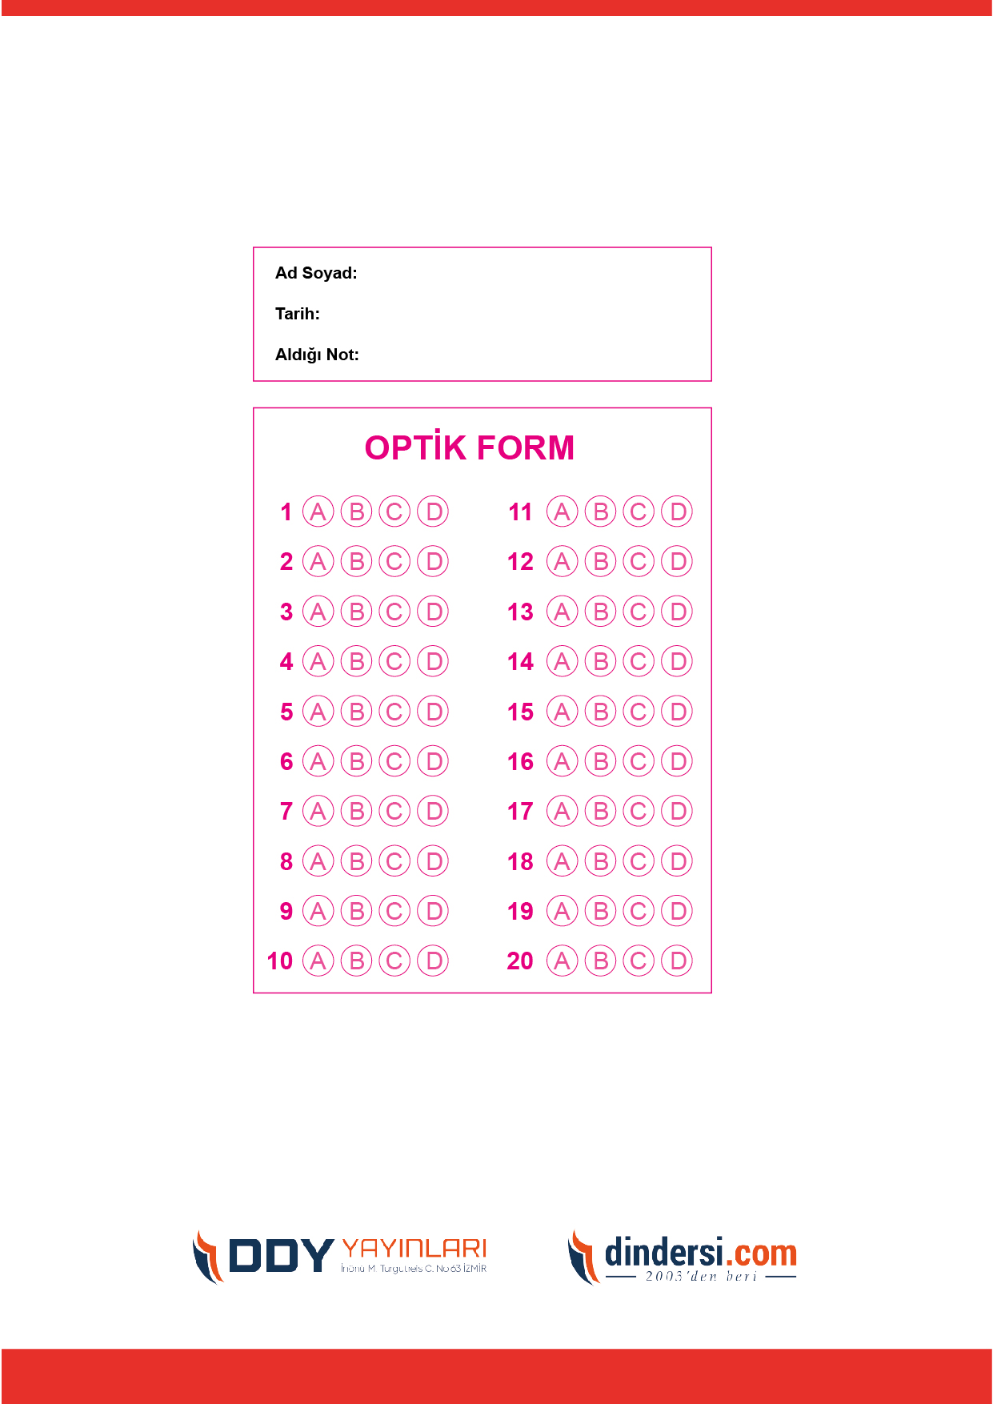



***DİĞER SINAVLAR İÇİN TIKLAYINIZ.***